

数学计算机科学学院实验报告

实验课程： | 计算机组成原理实验
实验编号： | Project8
实验名称： | RAM和ROM设计与验证(Cont.)
实验人员： | 学号 | 15111206033
实验人员： | 姓名 | 孙浩
实验人员： | 班级 | 物联网工程
实验日期： | 2017.4.27
实验室： | 学苑南楼1幢305
实验评价：
实验评价： | 实验成绩： |  |  | 评价日期：
 | 指导教师：

RAM和ROM设计与验证

一、实验目的

1.掌握RAM和ROM的建模方法。

2.掌握RAM和ROM的验证技术。

二、实验工具

1.Xilinx Vivado 2014.2软件。

2.Windows系统PC机。

三、实验要求

1.利用Verilog HDL对RAM建模和验证。

2.利用Verilog HDL对ROM建模和验证。

四、实验内容

3. ROM建模与验证
只读存储器ROM一种是具有地址输入、片选、输出使能和数据输出的逻辑电路。如图3所示。
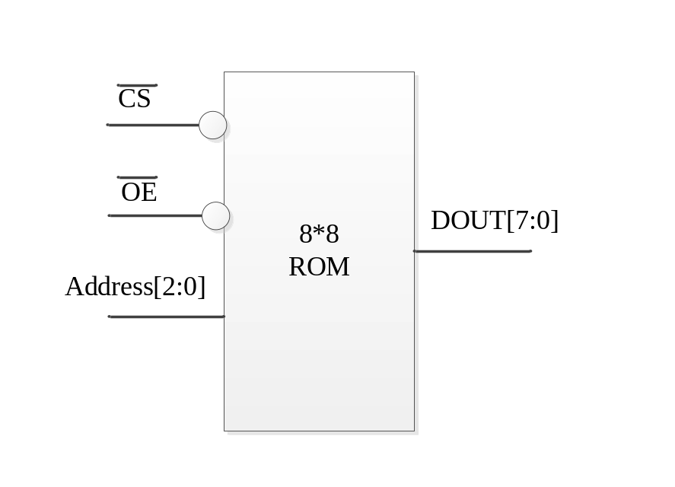
图3 ROM的基本结构

(1)创建工程P8-3
【请完成任务】

(2)行为建模
module ROM_8_8(CS_n,OE_n, Address, DOUT);
parameter WORD_SIZE=8;
parameter WORD_NUMBER=8;
parameterAddress_SIZE=3;
inputCS_n;
inputOE_n;
input [Address_SIZE-1:0] Address;
output [WORD_SIZE-1:0] DOUT;

reg [WORD_SIZE-1:0] DOUT;
reg [WORD_SIZE-1:0] ROM [0:WORD_NUMBER-1];

always @(OE_n) //OE_n下降沿来临时
if ((CS_n==1'b0)&&(OE_n==1'b0)) //CS_n与OE_n同时为0时
DOUT<=ROM[Address]; //将ROM中的值读出将对应地址的ROM内容读出

else
DOUT<=WORD_SIZE’bz; //否则为高阻状态
endmodule
【请完成任务】解释读写过程，给出详细的控制流程。

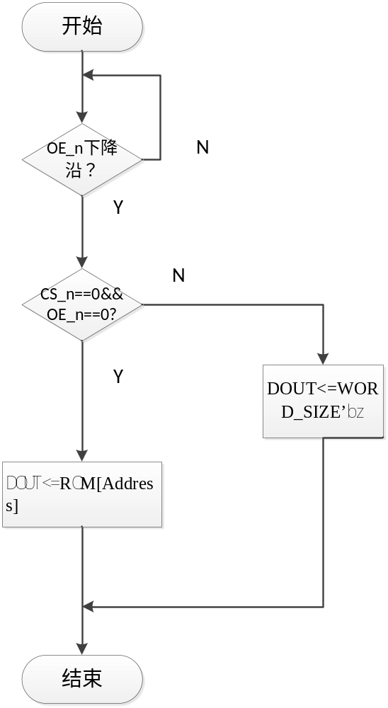

(3)编写Test Bench
【请完成任务】

module test_ROM( );
parameter WORD_SIZE=8;
parameter WORD_NUMBER=8;
parameter Address_SIZE=3;
reg CS_n,OE_n;
reg [Address_SIZE-1:0] Address;
wire [WORD_SIZE-1:0] DOUT;
ROM_8_8 u0(CS_n,OE_n,Address,DOUT);
initial
begin
CS_n=1’b1;OE_n=1’b1;//禁止ROM
#10;
//装入ROM内容
u0.ROM[0]=8'h0c;
u0.ROM[1]=8'h34;
u0.ROM[2]=8'h56;
u0.ROM[3]=8'h21;
u0.ROM[4]=8'h23;
u0.ROM[5]=8'h00;
u0.ROM[6]=8'h04;
u0.ROM[7]=8'h00;
Address=3’b001;
#10;
CS_n=1’b0;OE_n=1’b0;//读ROM
【请完成任务】读出其他任意两个ROM单元的内容
#10;
CS_n=1'b1;OE_n=1'b1;//禁止ROM
//装入ROM内容
u0.ROM[0]=8'h0c;
u0.ROM[1]=8'h34;
u0.ROM[2]=8'h56;
u0.ROM[3]=8'h21;
u0.ROM[4]=8'h23;
u0.ROM[5]=8'h00;
u0.ROM[6]=8'h04;
u0.ROM[7]=8'h00;
Address = 3'b110;
#10;
CS_n=1'b0;OE_n=1'b0;//读ROM
#10;
CS_n=1'b1;OE_n=1'b1;//禁止ROM
//装入ROM内容
u0.ROM[0]=8'h0c;
u0.ROM[1]=8'h34;
u0.ROM[2]=8'h56;
u0.ROM[3]=8'h21;
u0.ROM[4]=8'h23;
u0.ROM[5]=8'h00;
u0.ROM[6]=8'h04;
u0.ROM[7]=8'h00;
Address = 3'b011;
#10;
CS_n=1'b0;OE_n=1'b0;//读ROM
#10;
$finish;
end
endmodule

(4)仿真，查看波形
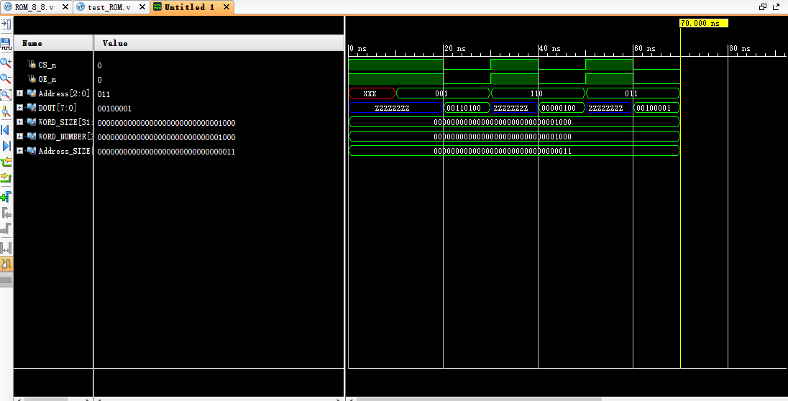
【请完成任务】

进行RTL分析，查看电路原理图
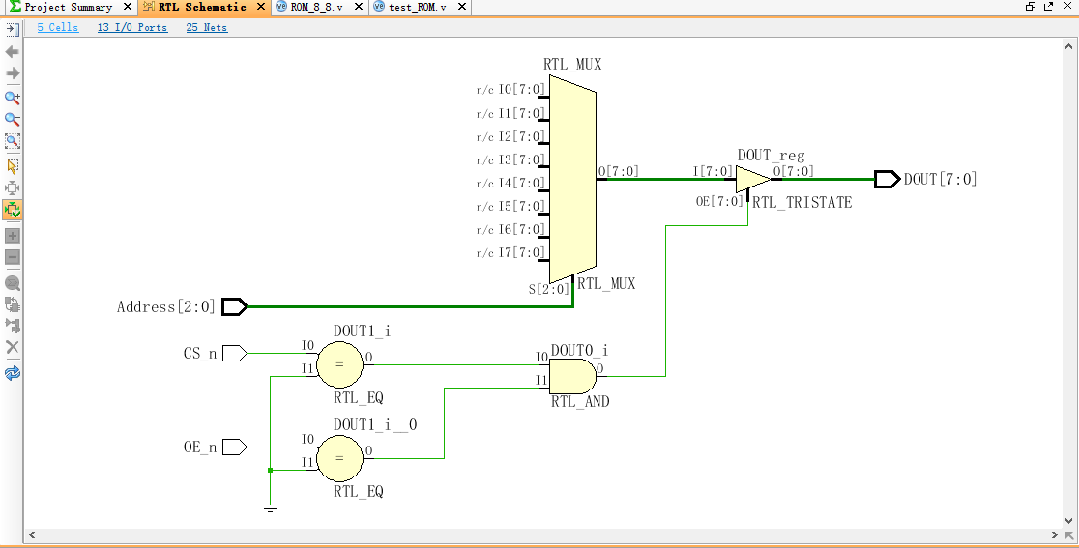
【请完成任务】

进行综合，查看综合后电路原理图
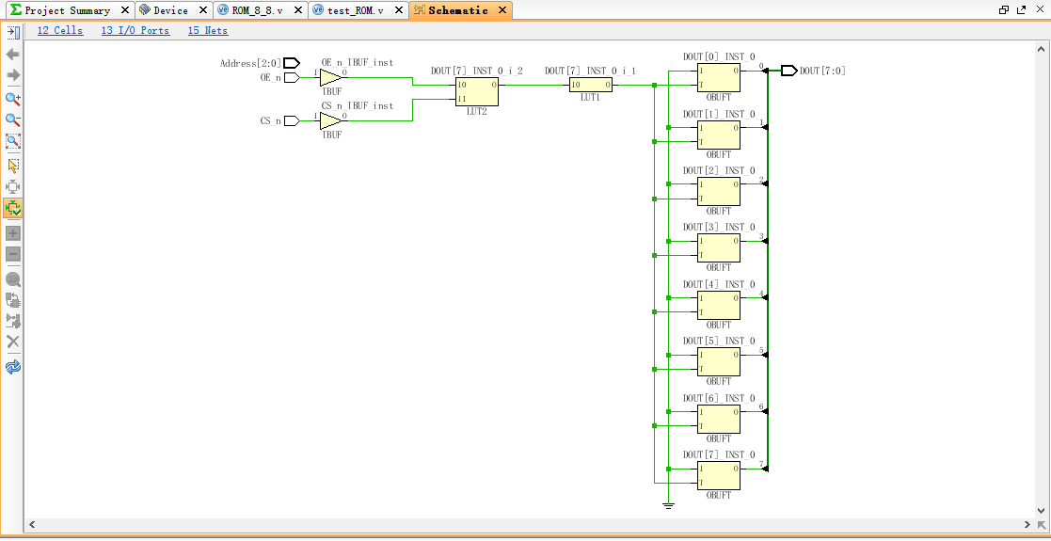
【请完成任务】

4.ROM容量扩充
建立工程P8-4，完成如下任务。

(1)基本描述
IM是由16片256*8 ROM(如图4(a)所示)和1个3-8译码器通过字位同扩展方式构成的容量为1K*32的存储器(如图4(b)所示)，主要功能是根据输出控制信号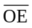，读出对应addr地址的32位数据。
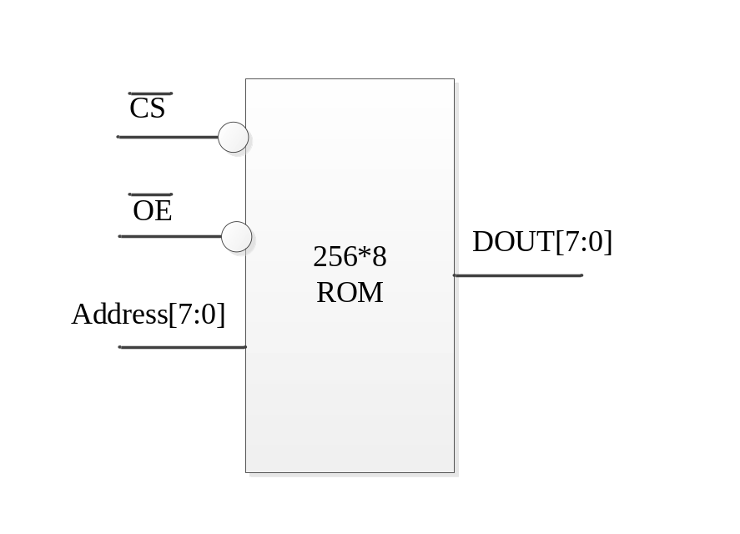
(a)
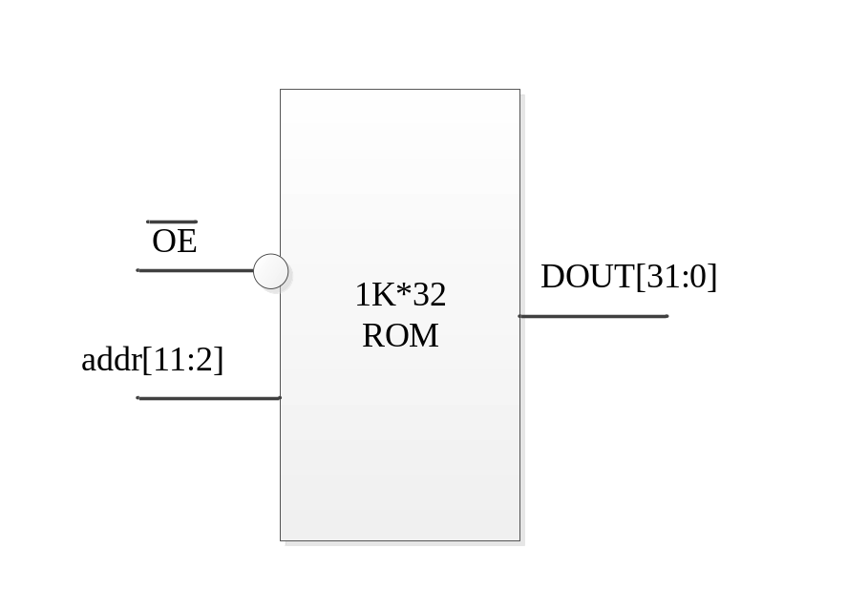
(b)
图4 ROM的容量扩展

(2)模块接口
信号名 | 方向 | 描述
OE | I | 读操作的输出使能端  0：允许读  1：禁止读
addr[11:2] | I | 访问地址
dout[31:0] | O | 读出的数据

(3)功能定义
序号 | 功能名称 | 功能描述
1 | 读存储 | 当输出使能有效时，根据对应地址将待读数据读出  if OE=0 then  doutROM[addr]

(4)模块描述
【请给出该模块的Verilog HDL代码】
module ROM_1K_32(Addr,OE_n,dout);
input [11:2]Addr;
input OE_n;
output [31:0]dout;
wire [1:0] sel;
wire [2:0] x;
wire [7:0] g;//RAM1K_32_CS_n
wire [7:0] h01,h02,h03,h04;
wire [7:0] h11,h12,h13,h14;
wire [7:0] h21,h22,h23,h24;
wire [7:0] h31,h32,h33,h34;
wire [31:0] d0,d1,d2,d3;
assign sel = Addr[11:10];
assign x = {1'b0,sel};
//3-8译码器
decode_38 u5456(.x(x),.y(g));
//第0组
ROM_256_8 U0_0(.CS_n(g[0]),.OE_n(OE_n),.Address(Addr[9:2]),.DOUT(h01));
ROM_256_8 U0_1(.CS_n(g[0]),.OE_n(OE_n),.Address(Addr[9:2]),.DOUT(h02));
ROM_256_8 U0_2(.CS_n(g[0]),.OE_n(OE_n),.Address(Addr[9:2]),.DOUT(h03));
ROM_256_8 U0_3(.CS_n(g[0]),.OE_n(OE_n),.Address(Addr[9:2]),.DOUT(h04));
//第1组
ROM_256_8 U1_0(.CS_n(g[1]),.OE_n(OE_n),.Address(Addr[9:2]),.DOUT(h11));
ROM_256_8 U1_1(.CS_n(g[1]),.OE_n(OE_n),.Address(Addr[9:2]),.DOUT(h12));
ROM_256_8 U1_2(.CS_n(g[1]),.OE_n(OE_n),.Address(Addr[9:2]),.DOUT(h13));
ROM_256_8 U1_3(.CS_n(g[1]),.OE_n(OE_n),.Address(Addr[9:2]),.DOUT(h14));
//第2组
ROM_256_8 U2_0(.CS_n(g[2]),.OE_n(OE_n),.Address(Addr[9:2]),.DOUT(h21));
ROM_256_8 U2_1(.CS_n(g[2]),.OE_n(OE_n),.Address(Addr[9:2]),.DOUT(h22));
ROM_256_8 U2_2(.CS_n(g[2]),.OE_n(OE_n),.Address(Addr[9:2]),.DOUT(h23));
ROM_256_8 U2_3(.CS_n(g[2]),.OE_n(OE_n),.Address(Addr[9:2]),.DOUT(h24));
//第3组
ROM_256_8 U3_0(.CS_n(g[3]),.OE_n(OE_n),.Address(Addr[9:2]),.DOUT(h31));
ROM_256_8 U3_1(.CS_n(g[3]),.OE_n(OE_n),.Address(Addr[9:2]),.DOUT(h32));
ROM_256_8 U3_2(.CS_n(g[3]),.OE_n(OE_n),.Address(Addr[9:2]),.DOUT(h33));
ROM_256_8 U3_3(.CS_n(g[3]),.OE_n(OE_n),.Address(Addr[9:2]),.DOUT(h34));
//其它描述
assign d0={h04,h03,h02,h01};
assign d1={h14,h13,h12,h11};
assign d2={h24,h23,h22,h21};
assign d3={h34,h33,h32,h31};
mux4_1 uu(d0,d1,d2,d3,sel,dout);
Endmodule

//38译码器
module decode_38(x,y);
input [2:0] x;
output reg [7:0] y;
always @(x)
case (x)
3'b000:y<=2'hfe;
3'b001:y<=2'hfd;
3'b010:y<=2'hfb;
3'b011:y<=2'hf7;
3'b100:y<=2'hef;
3'b101:y<=2'hdf;
3'b110:y<=2'hbf;
3'b111:y<=2'h7f;
default:y<=2'hz;
endcase
endmodule

//256*8ROM
module ROM_256_8(CS_n,OE_n, Address, DOUT);
parameter WORD_SIZE=8;
parameter WORD_NUMBER=256;
parameter Address_SIZE=8;
input CS_n;
input OE_n;
input [Address_SIZE-1:0] Address;
output [WORD_SIZE-1:0] DOUT;

reg [WORD_SIZE-1:0] DOUT;
reg [WORD_SIZE-1:0] ROM [0:WORD_NUMBER-1];

always @(OE_n)
if ((CS_n==1'b0)&&(OE_n==1'b0))
DOUT<=ROM[Address];
else
DOUT <= 8'bz;
endmodule

//四选一多路选择器
module mux4_1(d0,d1,d2,d3,sel,d);
parameter data = 32;
input [data-1:0] d0;
input [data-1:0] d1;
input [data-1:0] d2;
input [data-1:0] d3;
input [2:1] sel;
output reg [data-1:0] d;
always @(*)//sel
case (sel)
2'b00:d<=d0;
2'b01:d<=d1;
2'b10:d<=d2;
2'b11:d<=d3;
default :d<=32'bz;
endcase
endmodule

(5)模块仿真
【请给出该模块对应测试模块的Verilog HDL代码】
例如，装入ROM中的内容为：
341d000c
34021234
可以描述如下：
module test_ROM1k_32();
reg [11:2]Addr;
reg OE_n;
wire [31:0]dout;
ROM_1K_32 u0(Addr,OE_n,dout);
initial
begin
OE_n=1'b1;//禁止输出
//装入ROM内容341d000c
u0.U0_0.ROM[0]=8'h34;
u0.U0_1.ROM[0]=8'h1d;
u0.U0_2.ROM[0]=8'h00;
u0.U0_3.ROM[0]=8'h0c;
//装入ROM内容34021234
u0.U1_0.ROM[0]=8'h34;
u0.U1_1.ROM[0]=8'h02;
u0.U1_2.ROM[0]=8'h12;
u0.U1_3.ROM[0]=8'h34;
//装入其它内容
u0.U2_0.ROM[0]=8'h11;
u0.U2_1.ROM[0]=8'h12;
u0.U2_2.ROM[0]=8'h13;
u0.U2_3.ROM[0]=8'h14;

u0.U3_0.ROM[0]=8'h15;
u0.U3_1.ROM[0]=8'h16;
u0.U3_2.ROM[0]=8'h17;
u0.U3_3.ROM[0]=8'h18;
#10;

//输出
Addr=10'b00_00000000;
#10;
OE_n=1'b0;
#10;
OE_n=1'b1;
#10;
//输出
Addr=10'b01_00000000;
#10;
OE_n=1'b0;
#10;
OE_n=1'b1;
#10;

Addr=10'b10_00000000;
#10;
OE_n=1'b0;
#10;
OE_n=1'b1;
#10;

Addr=10'b11_00000000;
#10;
OE_n=1'b0;
#10;
OE_n=1'b1;
#10;
$stop;
end
Endmodule

